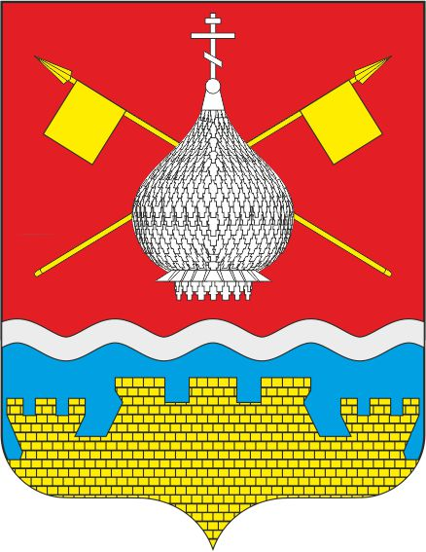

РОССИЙСКАЯ ФЕДЕРАЦИЯ
РОСТОВСКАЯ ОБЛАСТЬ
СОБРАНИЕ ДЕПУТАТОВ
КРАСНОЯРСКОГО СЕЛЬСКОГО ПОСЕЛЕНИЯ

РЕШЕНИЕ

10.08.2021 № 179 ст. Красноярская

О внесении изменений в Решение Собрания депутатов
от 21.08.2018 №80 «Об установлении Порядка
определения цены земельных участков, находящихся в
собственности муниципального образования
«Красноярское сельское поселение»,
при продаже таких земельных участков
без проведения торгов»

В соответствии со статьей 39.2, с пунктом 2 Земельного кодекса Российской Федерации, пунктом 5 статьи 6 Областного закона от 22.07.2003 № 19-ЗС «О регулировании земельных отношений в Ростовской области», руководствуясь Уставом муниципального образования «Красноярское сельское поселение», Собрание депутатов Красноярского сельского поселения,

РЕШИЛО:

1. Внести в Решение Собрания депутатов от 21.08.2018 №80 «Об установлении Порядка определения цены земельных участков, находящихся в собственности муниципального образования «Красноярское сельское поселение», при продаже таких земельных участков без проведения торгов» изменения, согласно приложению к настоящему Решению.
2. Решение вступает в силу со дня его официального обнародования и подлежит опубликованию на официальном сайте Красноярского сельского поселения в сети Интернет.
3. Контроль за исполнением решения оставляю за собой.

Председатель Собрания депутатов -
глава Красноярского
сельского поселения С.И.Семёнов

Приложение
к решению Собрания депутатов
Красноярского сельского поселения
10.08.2021 № 179
ИЗМЕНЕНИЯ,
вносимые в Решение Собрания депутатов Красноярского сельского поселения от 21.08.18 №80 «Об установлении Порядка определения цены земельных участков, находящихся в собственности муниципального образования «Красноярское сельское поселение»

п. 2 приложения «ПОРЯДОК определения цены земельных участков, находящихся в собственности муниципального образования «Красноярское сельское поселение», при продаже таких земельных участков без проведения торгов», изложить в новой редакции

«2. Цена земельных участков определяется в размере, равном рыночной стоимости земельных участков, в случаях продажи:
земельных участков, образованных из земельного участка, предоставленного по договору аренды или договору безвозмездного пользования в целях комплексного освоения территории;
земельных участков, образованных из земельного участка, предоставленного садоводческому или огородническому некоммерческому товариществу, за исключением земельных участков общего назначения, членам такого товарищества;
земельных участков, на которых расположены здания, сооружения, собственникам таких зданий, сооружений либо помещений в них в случаях, предусмотренных ст. 39.20 ЗК РФ;
земельных участков, находящихся в постоянном (бессрочном) пользовании юридических лиц, указанным юридическим лицам, за исключением лиц, указанных в пункте 2 статьи 39.9 ЗК РФ;
земельных участков, крестьянскому (фермерскому) хозяйству или сельскохозяйственной организации в случаях, установленных Федеральным законом «Об обороте земель сельскохозяйственного назначения»;
земельных участков, предназначенных для ведения сельскохозяйственного производства и переданных в аренду гражданину или юридическому лицу, этому гражданину или этому юридическому лицу по истечении трех лет с момента заключения договора аренды с этим гражданином или этим юридическим лицом либо передачи прав и обязанностей по договору аренды земельного участка этому гражданину или этому юридическому лицу при условии отсутствия у уполномоченного органа информации о выявленных в рамках государственного земельного надзора и неустраненных нарушений законодательства Российской Федерации при использовании такого земельного участка в случае если этим гражданином или этим юридическим лицом заявление о заключении договора купли-продажи такого земельного участка без предоставления торгов подано до истечения срока указанного договора аренды земельного участка;
земельных участков гражданам для индивидуального жилищного строительства, ведения личного подсобного хозяйства в границах населенного пункта, садоводства, гражданам или крестьянским (фермерским) хозяйствам для осуществления крестьянским (фермерским) хозяйством его деятельности в соответствии со статьей 39.18 Земельного кодекса Российской Федерации.»

